今日动态 2024.12.19

**晨间来园篇：**

今天来园22人，2人请假。今天早上来园，孩子们能够自主入园进入班级，孩子们进入班级后能够自主签到、放水杯、绕水杯带。

**区域游戏篇：**

|  |  |  |
| --- | --- | --- |
|  |  |  |
| 地面建构区：动物园 | 益智区：好玩的规律、翻翻乐、七巧板 | 科探区：纸桥承重、找雪人 |
|  |  |  |
| 桌面建构区：雪花片 | 美工区：泥工、绘画 | 走廊科探：陀螺、青蛙平衡树 |
|  |  |  |
| 阅读区：阅读绘本 | 万能工匠区：小狗 |  |

**户外活动篇：**

|  |  |  |
| --- | --- | --- |
|  |  |  |
|  |  |  |

户外结束后，孩子们能主动喝水，合作收拾整理运动器械。

**集体活动篇：语言：贪吃的小熊**

《贪吃的小熊》是一组四张图片组成的故事内容，主要讲述了小熊到小兔家做客，因为贪吃而生病的事。故事内容贴近幼儿的生活，图片人物形象生动，易于幼儿理解并表述。本次活动通过观察画面，猜测故事情节，并能讲述创编故事内容，明白不要贪吃的道理。

在活动中，**程梓轩、何安瑾、衣佳欢、吴颀、陈语垚、徐菲梵、梁礼煊、蔡铭泽、蔡铭豪、卢文汐、陆俊阳、夏我杺**小朋友能根据连续画面提供的信息，用较连贯的语言大致说出故事情节。**靳一哲、李若伊、季千予、董奂廷、张雨歆、黄铭宇、邢锦、肖茗皓、王兴诚、龚奕欣**乐于参与看图讲述活动，明白不要贪吃的道理。

|  |  |  |
| --- | --- | --- |
|  |  |  |

**生活活动篇：**

1.点心情况

今天的上午点心是牛奶、多样饼干，下午点心是小米南瓜红枣粥、奶酪棒，水果是冬枣、橙子。

2.午餐情况

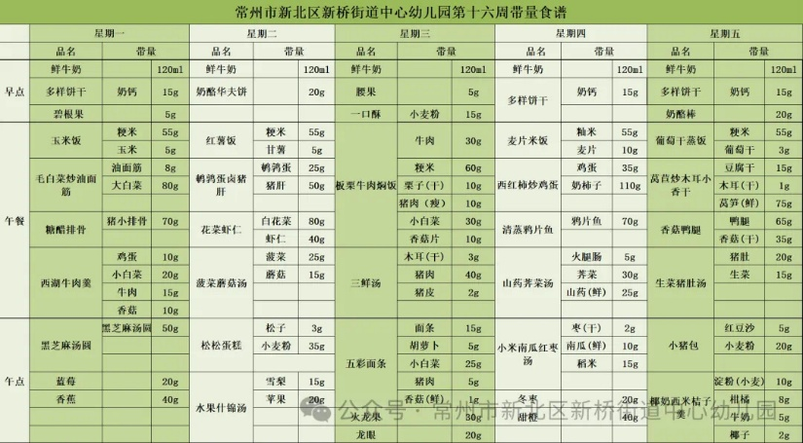午餐是麦片米饭、西红柿炒蛋、清蒸鸦片鱼、山药荠菜汤。孩子们现在能够预估自己的饭量，根据自己的情况调整盛饭量，并且能够安静有序地吃完自己的饭菜。

大部分孩子已能够较好地使用筷子，还有两位小朋友**蔡铭泽、吴颀**需要在家中多多练习抓握筷子的正确手法哦！

3.午睡情况

今天大部分小朋友都在12：40前入睡，个别孩子在老师的陪伴下稍晚入睡。

**家长寄语：**

1.天气寒冷，请家长给孩子及时增添衣物哦！

2.动态上的照片，仅作为老师观察时的随拍，并不是所有孩子的照片都会呈现，家长可重点关注孩子的各项能力发展情况。